Конспект урока для 3 класса по физической культуре
Закрепление техники ведения мяча на месте и в движении.
Задачи:
- Совершенствование техники ловли и передачи мяча
- Воспитание организованности, дисциплинированности, внимания.

Класс: 3 В

Время: 45 минут.

Место проведения: спортивный зал.

Оборудование и инвентарь: мячи, обручи

Части урока | Содержание урока | Дозировка | Организационно-методические указания
Подготовительная  Часть  14’ | - Построение, сообщение задач урока.  - Ходьба  - на носках, руки вверх  - на пятках, руки за голову  - на внешней стороне стопы, руки в стороны  - перекат с пятки на носок. Руки на пояс  5. Бег  - обычный  - галоп правым и левым боком  6. Ходьба на восстановление дыхания  7. Перестроение в колонны по 6  8. ОРУ  8. Перестроение в шеренги. | 1’30”  1’  2’  30”  30”  9’’  30” | Обратить внимание на поведение учащихся, их эмоциональный настрой на урок. Обратить внимание на одежду и обувь занимающихся на уроке.  Следить за осанкой детей, работу стоп во время выполнения упаржнений.  Соблюдать интервал и дистанцию 1м, следить за дыханием, за постановкой стопы, работой рук  Руки вверх - вдох  Руки вниз – выдох
Основная  Часть  26’ | - Ловля и передачеа мяча на месте  - Передача мяча двумя руками от груди.  - Передача мяча одной рукой (левой, правой) от плеча  - Передача мяча двумя руками с отскоком о площадку  - Ведение мяча на месте и в движении  - Ведение мяча на месте  - Ведение мяча шагом вокруг партнера  - Ведение мяча бегом вокруг партнера в медленном темпе  - Эстафеты с мячами.  - Передача мяча с боку. Команды выстраиваются колоннами. У первых игроков в руках по мячу. По сигналу игрок передает мяч над с боку от груди двумя руками стоящему рядом, тот - следующему, и так до последнего в колонне, последний кладет мяч в обруч.  - Передача мяча назад между ногами. Команды выстраиваются колоннами. У первых игроков по мячу. По сигналу мяч передается прямыми руками между ногами стоящему сзади, тот – следующему, и так до последнего в колонне.  - Передача мяча назад “волной”.  Команды выстраиваются колоннами. У первых игроков по мячу. По сигналу первый передает мяч назад снизу двумя руками, второй из-за головы, третий снизу итак до последнего в колонне. |  | Обратить внимание на правильность положений кистей рук при передаче и ловле мяча. Локти рук не должны быть расставлены в стороны. Мяч передавать на уровне партнера. Путь мяча должен быть прямым, параллельным поверхности площадки. Ноги при этом должны быть согнуты в коленях.  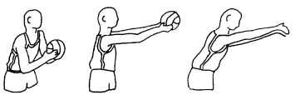  При передаче правой рукой левая нога находится впереди. При передаче левой рукой правая нога находится впереди. Ноги при этом должны быть согнуты в коленях.  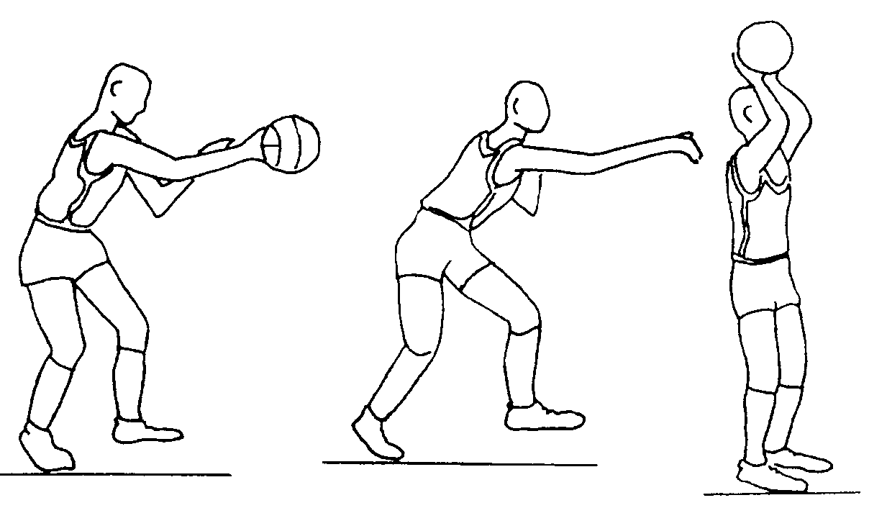  То же, что и при передаче двумя руками от груди, только мяч попадает партнеру после отскока о площадку. Передача мяча должна быть как можно ближе к партнеру (обращать внимание на правильность положения рук при передаче и ловле мяча). Ноги – согнуты в коленях.  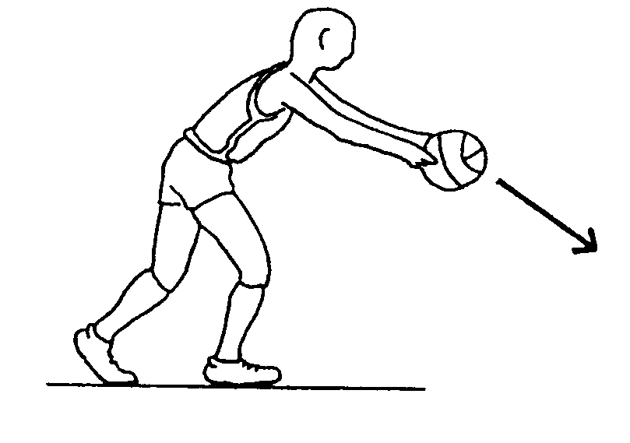  Мяч следует направлять (толкать одной рукой) к полу. Ладонь при этом согнута в виде чаши, пальцы – широко раздвинуты. При ведении ноги согнуты в коленях.  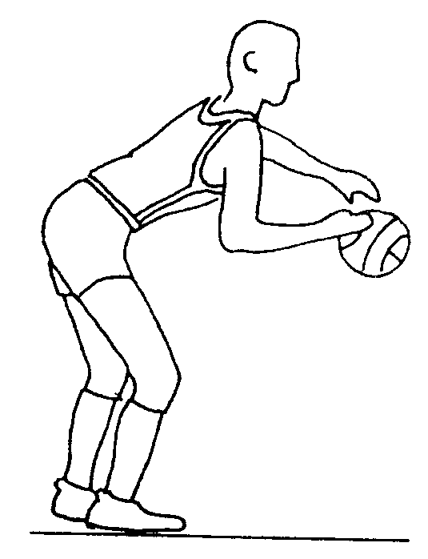  В правую сторону – правой рукой, в левую сторону – левой рукой. Необходимо следить за тем, чтобы в процессе ведения мяча кисть толкала мяч, а не ударяла по нему. При этом кисть должна быть расслаблена. Толкать мяч нужно вперед и несколько в сторону от ноги.  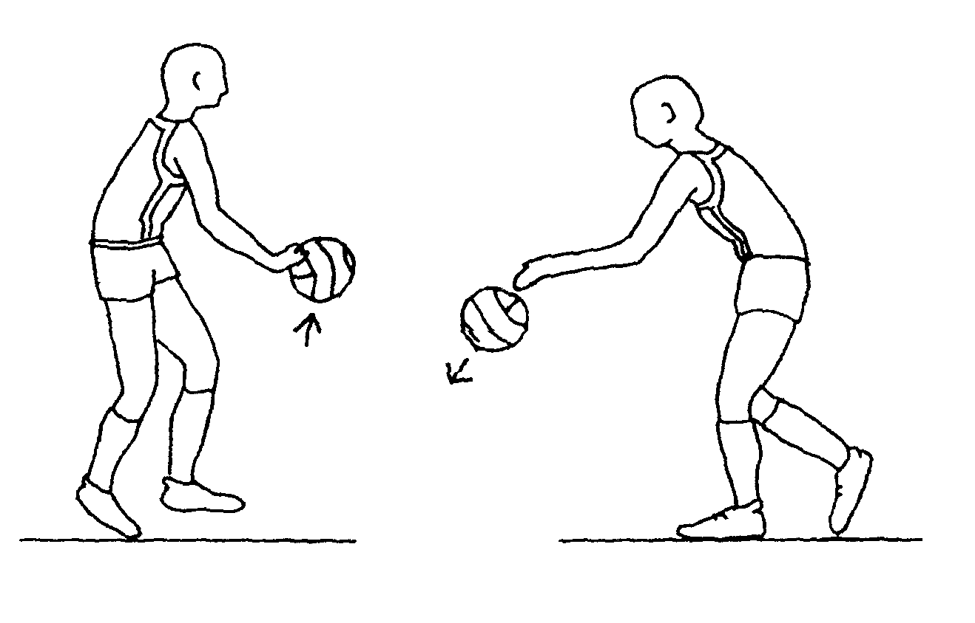  В правую сторону – правой рукой, в левую сторону – левой рукой.  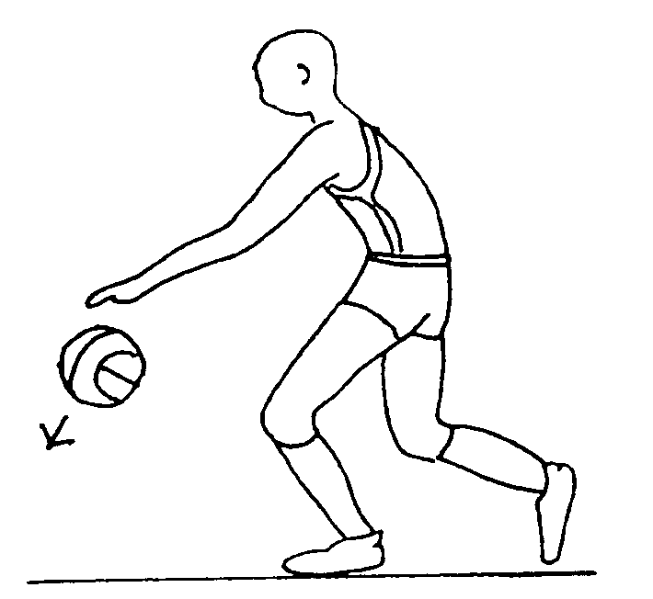  Число игроков в колоннах одинаково. Выигрывает команда, закончившая передавать мячи первой.  Количество игроков в колоннах одинаково. Выигрывает команда, закончившая передачи первой.  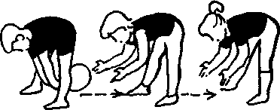  Количество игроков в колоннах одинаково. Выигрывает команда, закончившая передачи первой.
Заключительная  Часть  5’ | - Построение в одну шеренгу.  - Подвижная игра «Запрещенное движение».  Перед началом игры определяют «запрещенное движение», например, руки на поясе. Во время игры учитель меняет положение рук. Ребята повторяют все движения, кроме «запрещенного». Тот, кто ошибается, делает шаг вперед. Затем учитель меняет запрещенное движение, например: руки вверх. Игра повторяется 3-4 раза  - Подведение итога урока.  - Домашнее задание.  - Организованный уход в класс. | 30”  4’  30’’ | «В одну шеренгу стано-вись!»  Побеждает тот, кто ни разу не ошибся.  Обобщить пройденные материал, отметить лучших.  Повторение пройденного.

